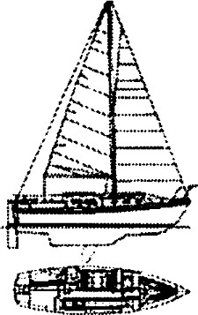
O Programa Voyager: De 18 a 21 anos
(Anteriormente conhecido como Programa de Transição)
Para os alunos entre 18 anos e 21 anos de idade que concluíram 04 anos de ensino médio, ainda não cumpriram com todos os requisitos da formatura e continuam necessitando de serviços de educação especial.
Visão geral do programa:
O programa Voyager atende alunos com necessidades substanciais que apresentam incapacidades significativas. Essas incapacidades podem incluir, mas não estão limitadas a autismo, incapacidade cognitiva/intelectual, física, sensorial e/ou médica. Esses alunos necessitam de apoio significativo para aprender, não atingiram os requisitos do estado de Massachusetts para obter um diploma após quatro anos de ensino médio e têm formulários de planejamento de transição que descrevem o trabalho contínuo nos seus objetivos individuais.

Os alunos do Programa Voyager continuam necessitando de trabalho em prol de sua independência nas áreas, tais como: habilidades para a vida diária, treinamento vocacional e habilidades funcionais para a vida, a fim de se prepararem para se tornarem membros bem-sucedidos da comunidade na qual decidem ingressar.

Os alunos trabalham no desenvolvimento e fortalecimento de suas habilidades funcionais para a vida. Essas habilidades incluem gerenciamento de tempo e dinheiro, segurança da comunidade, treinamento em viagens, treinamento vocacional e habilidades de autodefesa. Os alunos recebem instrução direta e suporte por meio de serviços relacionados em modelos diretos ou consultivos. Os alunos são ativos no seu planejamento de transição da MVRHS para a vida adulta na comunidade. A equipe da escola trabalha em colaboração com os serviços comunitários. Os alunos participam de diversas atividades de voluntariado, emprego e recreação na comunidade.

Esses alunos continuam programando até que cumpram com os requisitos de formatura/recebam um diploma ou completem 22 anos de idade, o que ocorrer primeiro.

Serviços relacionados podem incluir:
- Fisioterapia
- Terapia ocupacional
- Terapia de fala e linguagem
- Especialista em comunicação aumentativa
- TVI (Professor para portadores de deficiência visual)
- O&M (Orientação e Mobilidade)
- Apoios comportamentais
- Treinamento de viagem
- Orientação de trabalho
- Transporte

